

**年**

**度**

**考**

**核**

**系**

**统**

**用户使用手册**

开发单位：信息工程学院软件技术教研室

时间：2019年3月5日

**目录**

**1 系统登录 1**

**1.1 登录 1**

**1.2 测评说明 1**

**2 测评 2**

**2.1 测评首页 2**

**2.2 测评 2**

**2.3 测评完成 5**

**3 技术支持 6**

# 

# 1 系统登录

## 1.1 登录

在浏览器地址栏内输入测评系统的网址： http://10.120.3.37:8080/assess/web/login.page回车或者刷新将会弹出登录页面（如图1-1）

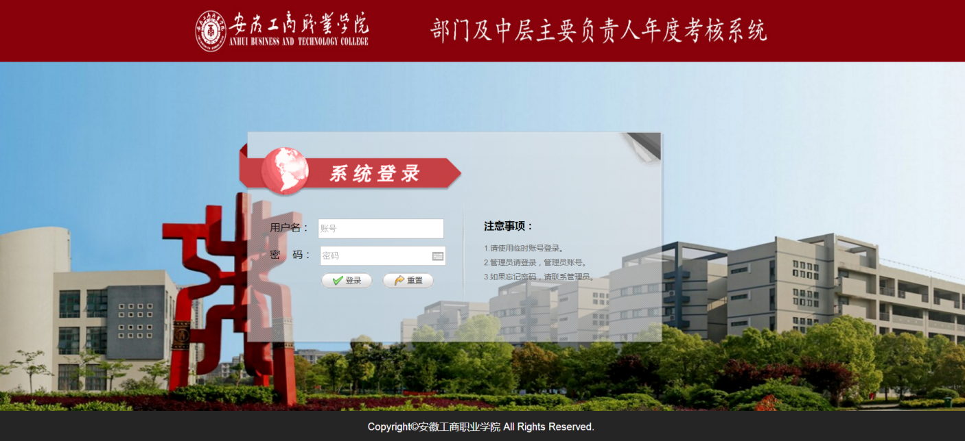

图1-1

输入“用户名”、“密码”点击“登录”进入系统，当点击“重置”按钮将清空“用户名”、“密码”。

## 1.2 测评说明

用户名和密码**只能测评一次**即失效，当所有测评项目结束后退出本系统，可以登录但不能再次测评，如需**修改评分请在“提交评分”前修改或者在“退出”系统前返回需修改的界面即可修改。**

# 2 测评

## 2.1 测评首页

用户登录以后进入首页第一行为当前考核名称如：“2017年度中层干部及部门考核”，考核名称下面是考核页面的导航，不同的用户登录显示的导航略有不同（如图2-1）

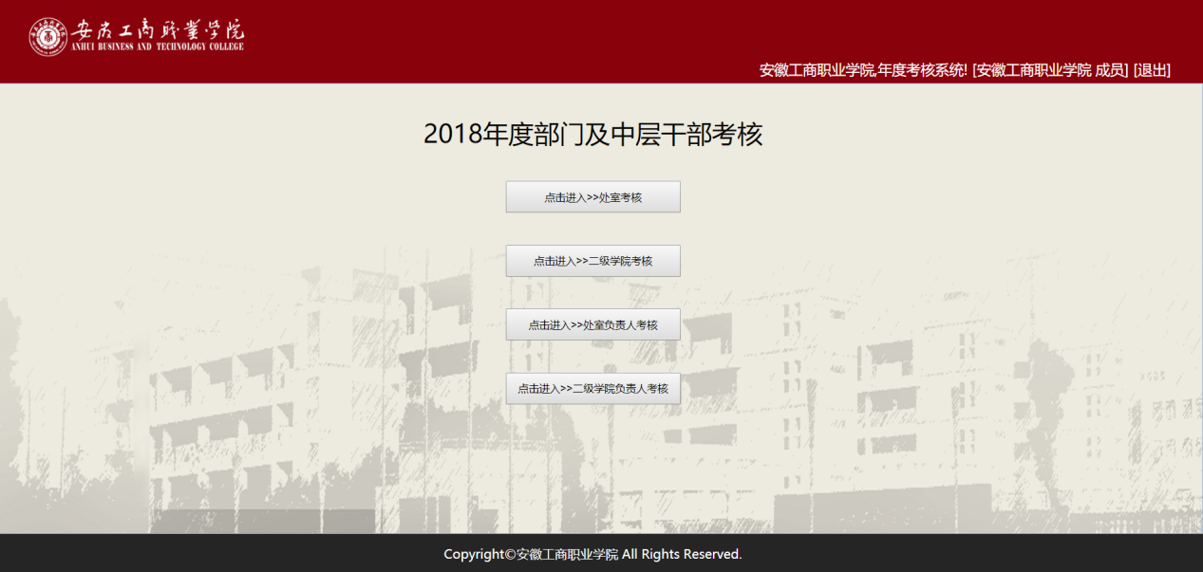

图2-1

## 2.2 测评

**考核页面有测评说明和注意事项（评分前请认真阅读）。**

以点击“二级学院考核”为例显示（如图2-2）

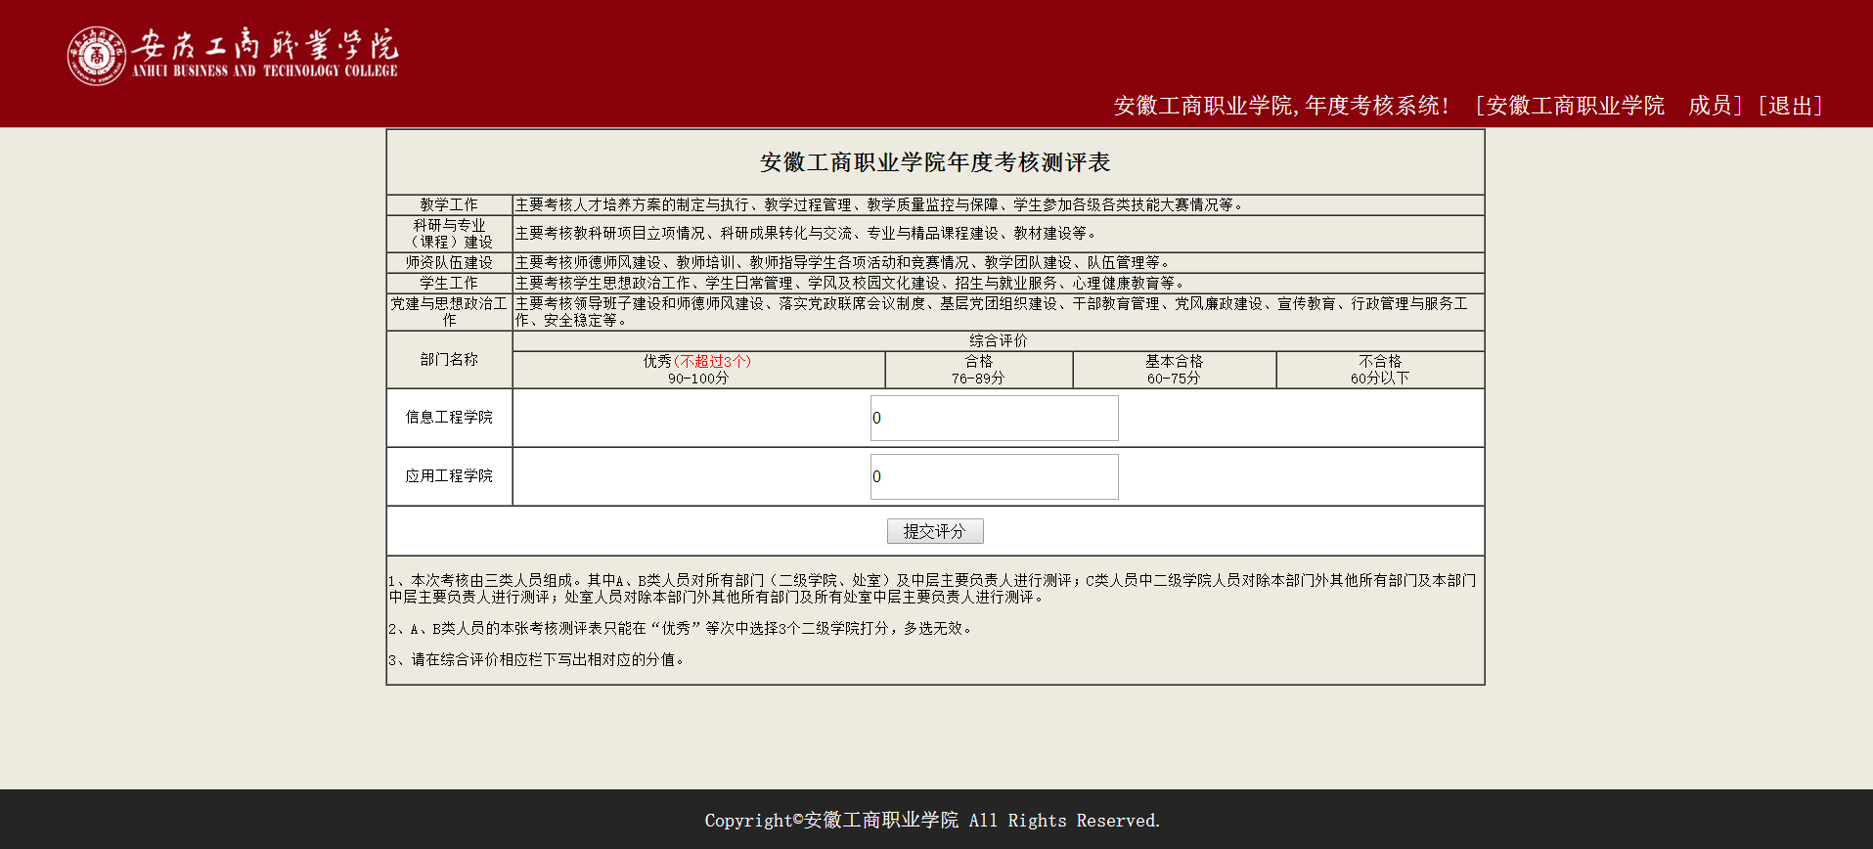

图2-2

**测评错误分析**

1. 据要求，在给二级学院打分数时只能（0--100分）之间，**如不打分系统默认为0分，如果打分不在（0-100分）之内当前页面就会显示“错误！！”提示**（如图2-3）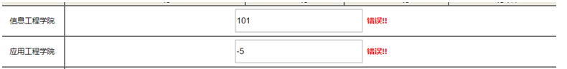

图2-3

显示错误如不修改则当前页面测评不允许提交。（如图2-4）

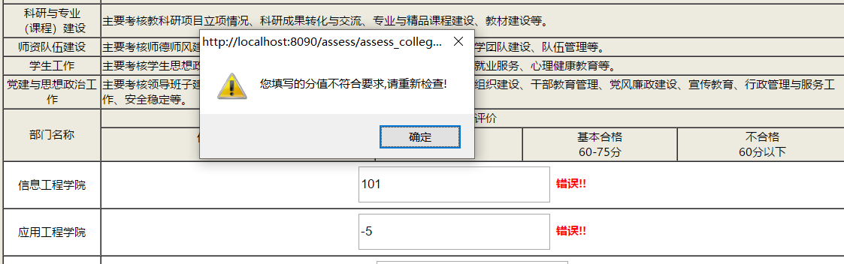

图2-4

②二级学院的‘优秀’等次如果超过3个，则系统不允许提交。（如图2-5）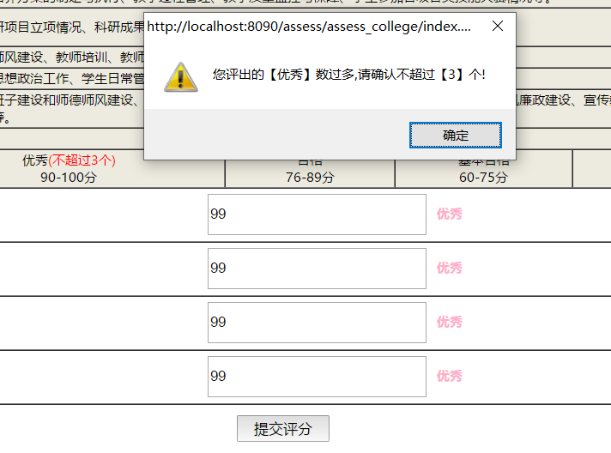

图2-5

修改测评结束时点击“提交评分”。将弹出一个对话框（如图2-6）点击“确定”将弹出“提交成功”（如图2-7）

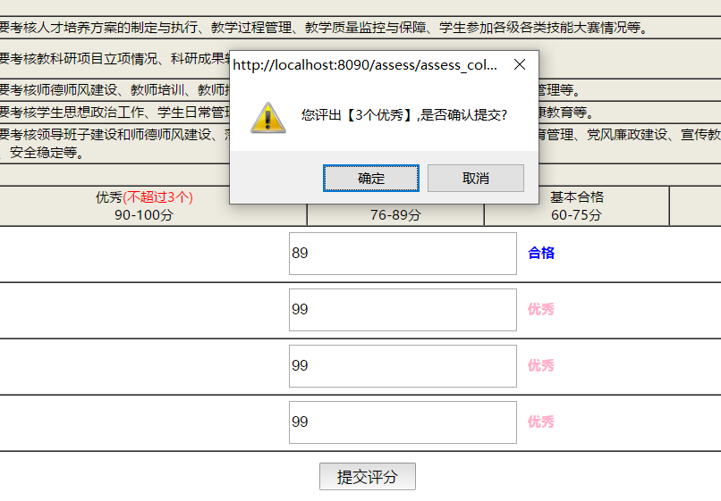

图2-6

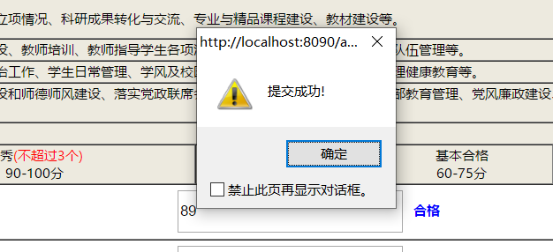

图2-7

点击“确定”，将返回主页并且已测评的“二级学院考核”链接消失（如图2-8）

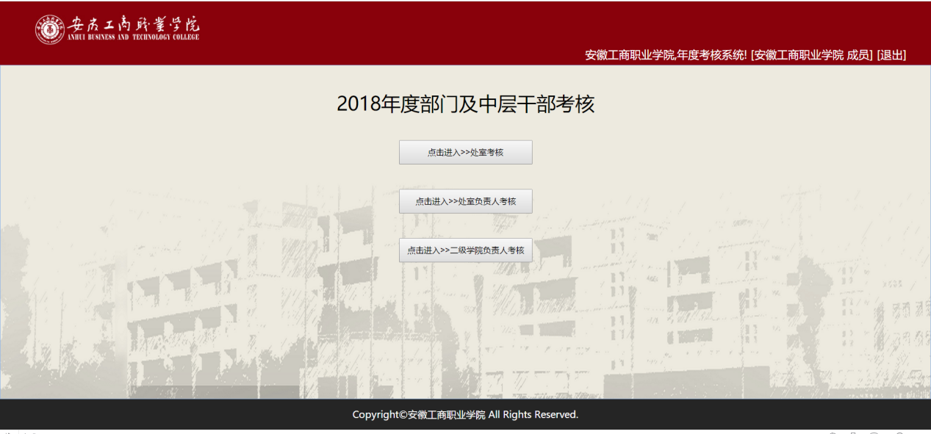

图2-8

其他测评链接类似，不再重复说明。

## 2.3 测评完成

全部测评结束时将进入结束页面（如图2-9）当用户测评结束后点击“退出”按钮。再次登录显示如图2-9界面，不能修改测评结果，也不能重新测评。

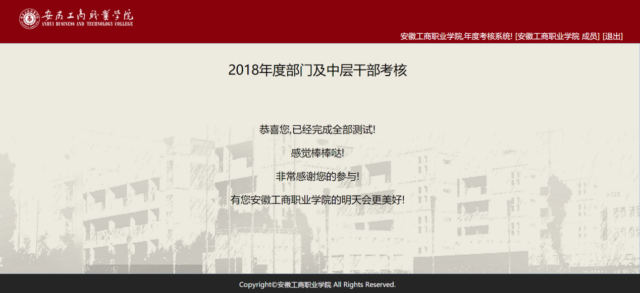

图2-9

# 3 技术支持

您在使用本系统时如遇到问题请联系：

陈翠红 老师：15375234158

黄 玲 老师：15156070360

王 牌： 18856972823

戴文涛： 18298013696